**Doku zu Frontend und Backend**

**Frontend**:

In der Klasse **MainActivity.java** tragen wir unsere Lokale IP-Adresse ein.

Lokale IP-Adresse bekommen wir in **CMD** über den Kommandobefehl **ipconfig.exe**

Port 8080: (Sollte der Port 8080 beilegt sein könnt wir auch den Port 8081 nutzen)

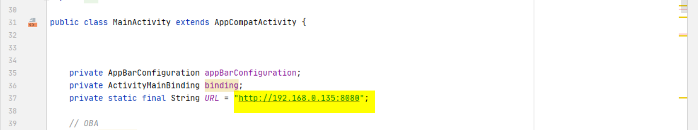

**Backend**

In der Klasse **application.poperties** müssen wir auch hier unsere **IP-Adresse** eintragen und den Server Starten. Die **application.poperties** finden wir unter das PKG resources (Sieh Bild)

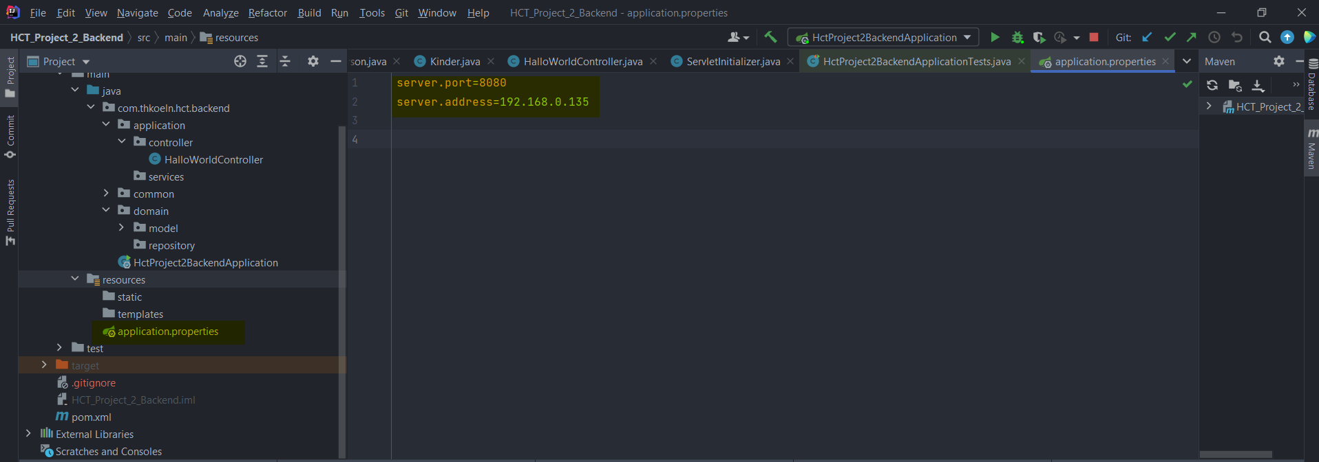

**MySQL**

Download Video Anleitung:

<https://www.youtube.com/watch?v=j-TytDzN1x0>

Beim Anlegen der DB muss wir ein PW festlegen, damit wir alle ein einheitlichen PW haben und nicht immer im Backend anpassen.

PW: hctMySql2021-

Sobald wir MySql installiert haben, muss wir ein Schema anlegen.

Die DB sollten den Namen „hct_datebase“ bekommen.

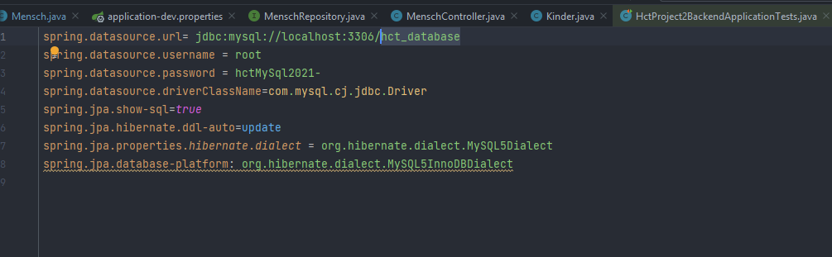

Die Klasse finden wir unter den Namen: application-prod.properties